Martes
27
de junio

Preescolar
Pensamiento Matemático

¿Cuál prefieres?

Aprendizaje esperado: contesta preguntas en las que necesite recabar datos; los organiza a través de tablas y pictogramas que interpreta para contestar las preguntas planteadas.

Énfasis: recaba información y la organiza a través de tablas.

¿Qué vamos a aprender?

Contestarás preguntas en las que necesitas recabar datos; los organizarás a través de tablas y pictogramas que interpreta para contestar las preguntas planteadas.

Pide a tu mamá, papá o algún adulto que te acompañe en casa que te apoyen a desarrollar las actividades y a escribir las ideas que te surjan durante esta sesión.

¿Qué hacemos?

¿Sabes que es una colección? Una colección es el conjunto de cosas de la misma clase reunidas por afición o interés y clasificadas. ¿Tienes alguna colección?

André colecciona animales y últimamente ha aumentado mucho, pero no sabe de cual tiene más, cree que son leones o hay más gorilas.

André necesita de tu ayuda para resolver esto y solo lo podrás resolver organizando las colecciones.

Para ayudarte, en una hoja dibuja los diferentes animales que tiene André, dibuja en un extremo las cebras; del otro lado, todos los leones, en otro lado los rinocerontes, las jirafas en otro y por último todos los gorilas.

¿Recuerdas que anteriormente has organizado la información en tablas? De esta forma, así puedes comparar de qué animal hay más, menos o igual cantidad.

Esta vez, utiliza un cuadro de datos como la siguiente.

Nombre animal | Cantidad en tabla de conteo | Cantidad en número
Cebra
Jirafa
Gorila
León
Rinoceronte

Escribe el nombre del animal, en la siguiente columna registra la cantidad de animales que cuenta y en la última columna registra el número que representa esa cantidad. Cuenta las colecciones de animales, posteriormente realiza el registro.

Colección de jirafas.
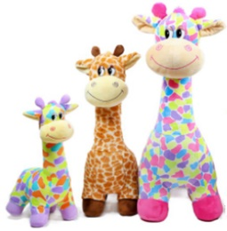

Colección de gorilas.

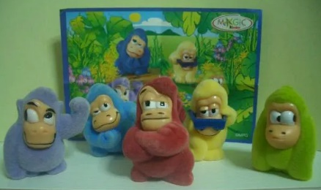
Fuente: https://www.todocoleccion.net/figuras-goma-pvc/coleccion-completa-munecos-kinder-gorilas-colores~x26303592#sobre_el_lote

La colección de leones.

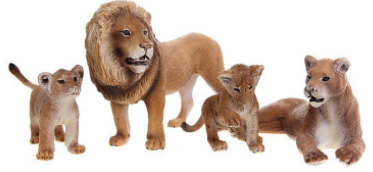
Fuente: https://www.pinterest.es/pin/673991900453337045/

La colección de cebras:

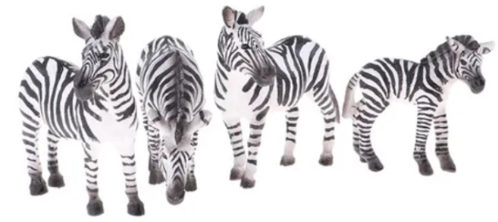

Colección de rinocerontes:
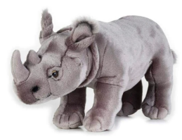
Fuente: https://www.accesoriosmexicali.com/products/rinoceronte-peluche-national-geographic

Ya tienes todos los registros, con este registro, puedes saber de qué animales tiene más, André.

Hay 4 cebras, son 3 jirafas, los gorilas son 5, rinocerontes hay 1, y leones hay 4

¿De qué animal hay más? Hay más gorilas, son 5
¿De qué animal tengo menos cantidad? El rinoceronte, porque sólo hay 1
¿Hay algún animal que tenga la misma cantidad? ¿Observaste que hay igual cantidad de cebras y de leones? Porque hay 4 de cada uno también observaste que hay más gorilas en la colección.

Una recomendación para que conservar estas colecciones de animales organizadas, podrías guardarlos en unos recipientes, así podrás seguirlos coleccionando de forma ordenada.

De estos animales, ¿Cuál es tu favorito y por qué?
Para tu compañera Karla, su favorito es la cebra, porque le gusta su pelaje rayado.

En la siguiente actividad recaba la información de otra forma y la registras en una tabla para saber cuál es el animal favorito.

Para ello necesitas unas bolsas o unos recipientes, que corresponden a cada animal de los que tiene André, y unas fichas que te van a ayudar.

Lo que debes hacer es entrevistar a tu familia y registras con las fichas, por ejemplo, Karla menciona, que su animal favorito es la cebra y para recabar esta información, coloca una ficha en la bolsa de las cebras.

Escucha las respuestas de algunos de tus compañeros, ¿Qué animal es su favorito? registra sus respuestas.

- Alexa.
https://youtu.be/K7O7AVxDCRU
(del min. 15.06 al 15.16)

- Axel.
https://youtu.be/K7O7AVxDCRU
(del min. 15.38 al 15.43)

- Dereck.
https://youtu.be/K7O7AVxDCRU
(del min. 15.53 al 16.07)

- Emilia.
https://youtu.be/K7O7AVxDCRU
(del min. 16.24 al 16.30)

Por cada cuadro es una ficha; no puedes saltarte ningún cuadro y debes comenzar de abajo hacia arriba.

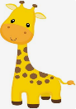

A partir de la información que recolectaste, ¿Cuál de estos cinco animales es el preferido de tus compañeras y compañeros que participaron hoy?

¿Qué animal es el que menos prefieren las niñas y los niños?
¿Qué animal no es el favorito de ninguna niña o niño?

El reto de hoy:

Pregunta a tu familia qué animal prefieren y registra tus resultados.

Esta es una manera tan práctica y divertida de organizar y registrar información, y te permite observar datos de manera precisa para resolver diferentes problemas.

No dejes de organizar y registrar.

Si te es posible consulta otros libros y comenta el tema de hoy con tu familia.

¡Buen trabajo!

Gracias por tu esfuerzo.

*Este material es elaborado por la Secretaría de Educación Pública y actualizado por la Subsecretaría de Educación Básica, a través de la Estrategia Aprende en Casa.

Para saber más:
Lecturas

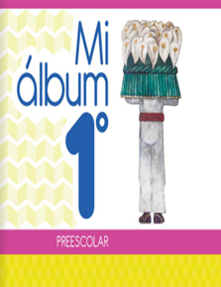
https://libros.conaliteg.gob.mx/20/K1MAA.htm

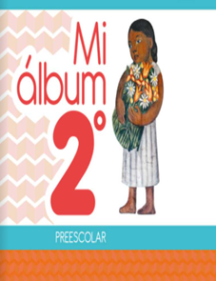
https://libros.conaliteg.gob.mx/20/K2MAA.htm

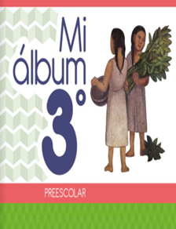
https://libros.conaliteg.gob.mx/20/K3MAA.htm

